Cel | 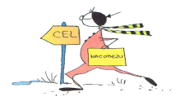  NaCoBeZu | Ocena
Dzięki dobrej znajomości kolejności liter w polskim alfabecie będziesz potrafił/ła korzystać  ze słowników. | Wymieniasz po kolei litery polskiego alfabetu.
 | Układasz słowa w kolejności alfabetycznej.
 | Potrafisz znaleźć wyrazy podane przez nauczyciela w słowniku.
Pytanie kluczowe: W jakiej dziedzinie jesteś alfą i omegą?

